Bienvenido a PARKS Modo Solitario
Visión general y objetivo
La aventura en solitario de PARKS te pone de nuevo en el camino, ¡pero esta vez junto a un Ranger del Parque! Los Rangers se moverán a tu lado mientras cuidan el Sendero. Disfruta de tu caminata, pero no te demores, ya que los Rangers activarán los eventos y la temporada terminará cuando los Rangers terminen el camino. El objetivo del juego es anotar tantos puntos como sea posible a través de tus Parques, Equipos y Fotos.
Preparar
Debe consultar las reglas de configuración de multijugador para la mayoría de las configuraciones individuales, con algunas excepciones:
- Las cartas de año no se usa en el modo Solo. En su lugar, baraja el mazo de Eventos y colócalo en la ranura de tarjetas del Año en el área de juego.
- No revelar ninguna tarjeta de engranaje durante la configuración. En cambio, serán revelados cuando los Rangers tomen sus turnos.
- Coloque el tracker del Ranger al lado de su área de juego. Revela una carta de Evento del mazo de Eventos y colócala junto al lado del track del Ranger. Esta es la carta de Evento activa actual.
- Elige tu color Senderista y elige otro color para los Rangers. Coloque estos Senderistas Meeples en el Sendero.
Comienzas el juego con la cámara y el primer marcador de excursionista. ¡Estás listo para empezar!
Jugabilidad
Los turnos se toman como normales alternando entre usted y los Rangers.
En su turno, elija uno de sus excursionistas y muévalos hacia abajo para tomar una acción, como en la versión estándar.
En el turno de los Rangers, voltea la tarjeta superior del Gear y colócala en la ranura del Gear que corresponda a su costo. Si cuesta 1 Sol, debe ir en el primer espacio, 2 Sol en el segundo y 3 Sol en el tercero. Luego, mueva un espacio al Ranger igual al costo del Gear por el camino de acuerdo con las siguientes reglas:
● Si uno de tus excursionistas está más alejado del Sendero, entonces el Ranger Delantero, el que está más abajo en el Sendero, se mueve.
● Si uno de los Rangers está adelante o empatado con su Caminante más alejado por el Sendero, entonces el Ranger mas atrasado se mueve.
● Los Rangers pueden aterrizar en un sitio que ya está ocupado por un Ranger, pero si su movimiento los hizo aterrizar en un senderista, saltan al siguiente Sitio ya que no quieren perturbar su disfrute del Sendero.
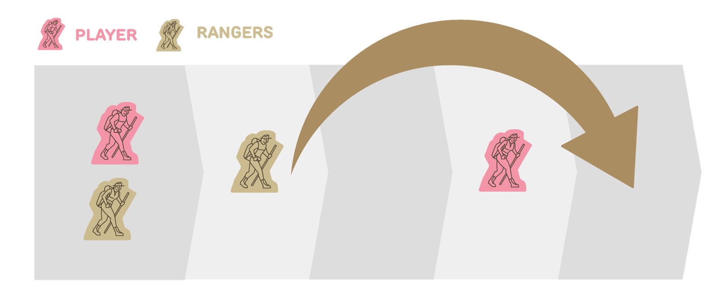
Por ejemplo, una tarjeta de engranaje de 2 costos se revela y se coloca en la segunda ranura del engranaje, lo que significa que el Ranger debe moverse dos espacios hacia adelante. Tu Senderista está a la cabeza en el sendero, por lo que el Ranger delantero será el que se mueva. El Ranger avanza dos sitios, pero eso lo haría aterrizar en otro Caminante de un jugador para que se mueva al siguiente sitio abierto por el Sendero.
Cuando un Ranger cae en un token meteorológico, recójalo y colóquelo en la tarjeta track del Ranger. Si el Rastreador recibe tres de la misma ficha de Tiempo, se activa el efecto correspondiente (Sol o Agua) en la tarjeta. Resuelva su acción, luego coloque esa tarjeta de Ranger en la parte inferior de la baraja de Ranger y revele una nueva tarjeta de Ranger activa. Devuelva los tres Tokens coincidentes que activaron el Evento al suministro, y los otros Tokens deberían permanecer en la tarjeta.
Cuando el primer Ranger llega al final del sendero en cada temporada, realizan la acción que coincide con su número de movimiento actual (el costo en la carta de equipo extraída).
● Costo 1: descartar la carta de estacionamiento más a la izquierda y los Rangers obtienen el Primer Marcador de Caminante.
● Costo 2: deseche la tarjeta de estacionamiento intermedio y los excursionistas descartan la cámara.
● Costo 3: descarte la carta de estacionamiento más a la derecha y mezcle la pila de descartes de engranajes de 3 costos de nuevo en la plataforma de engranajes.
La temporada termina inmediatamente cuando los dos excursionistas o los dos Rangers han completado el recorrido, así que si los Rangers alcanzan el Sendero primero, sus últimos excursionistas no podrán realizar la acción Final de Sendero.
Puntos de victoria
Menos de 20 puntos: ¡Definitivamente saliste de excursión pero te perdiste algunos sitios excelentes! ¡Coge un mapa y vuelve allí!
20-24 puntos: te estás volviendo casual, un verdadero entusiasta. ¡Unas cuantas conversaciones más con tu tienda local de artículos para el aire libre, y estarás preparado!
25-29 puntos: eres un excursionista experimentado ahora. Estás saliendo de esos parques mejor de lo que los encontraste. ¡Los Rangers te dan las gracias!
Más de 30 puntos: ¡Tu tiempo en el sendero fue una experiencia inolvidable! Hiciste recuerdos que durarán toda la vida. ¡!Felicidades!!

